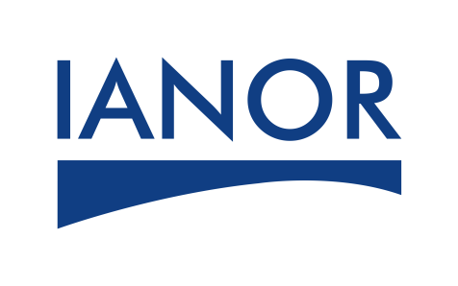 |  | FICHE FORMATION
Le tableau de bord qualité

OBJECTIFS | A l’issue de la formation, les participants devraient être en mesure de mettre en œuvre les compétences suivantes :  - Assurer la cohérence des objectives qualités et de la politique qualité  - Décliner les objectives qualités aux fonctions et aux niveaux appropriés  - Traduire les objectifs en programme  - Animer le tableau de bord
PROGRAMME | - Rappel :  Principales exigences de la norme ISO 9001  - Tableau de bord  - Définitions  - Utilisations  - Contenu  - Indicateurs  - Définition  - Types d’indicateurs  - Atelier :  - Planification et Conception du tableau de bord
Public concerné | Représentant de la direction, les pilotes des processus, les responsables des structures
Volume horaire | 18 heures soit trois (03) jours à raison de 6 heures/Jour
EVALUATION | Le formateur assistera à l’évaluation à chaud.
LIVRABLES | - Support de cours électronique ;  - Attestation de formation IANOR.

